Министерство науки и высшего образования Российской Федерации
Федеральное государственное автономное образовательное учреждение
высшего образования
«Уральский федеральный университет
имени первого Президента России Б.Н. Ельцина»

Институт радиоэлектроники и информационных технологий – РТФ
Школа бакалавриата

ОТЧЕТ

По проекту
«Разработка платформы для создания интернет-магазинов»

по дисциплине «Проектный практикум»

Заказчик: | Шестеров М. А.
Куратор: | Хрушков А. Е.
Студенты команды ____WebCreatives _____ | Борщ А. О.
 | Скорынина К. А.
 | Харламов А. П.
 | Шварев В. В.

Екатеринбург, 2025
содержание
ВВЕДЕНИЕ 3
ОСНОВНАЯ ЧАСТЬ 5
1 Работа каждого участника команды 5
2 Требования заказчика 5
3 Потребности пользователей 6
4 Backlog 7
5 Анализ аналогов и конкурентов 7
6 Архитектура программного продукта 8
6.1 Выбранная архитектура 8
6.2 Схема компонентов 8
6.3 Технический стек 9
6.4 Паттерны проектирования 9
7 Методология разработки и тестирование 9
ЗАКЛЮЧЕНИЕ 11
СПИСОК ИСПОЛЬЗОВАННЫХ ИСТОЧНИКОВ 12
ПРИЛОЖЕНИЕ А (обязательное) Аналитика 14
ПРИЛОЖЕНИЕ Б (обязательное) Дизайн 16

ВВЕДЕНИЕ

Цель проекта – разработка современного маркетплейса, предоставляющего пользователям удобную платформу для покупки и продажи товаров. Основные задачи проекта [1], [2]:
- Каталог товаров с множеством категорий (более 10), что позволит пользователям легко находить нужные товары.
- Поиск товаров, по ключевым словам, для быстрого доступа к нужной информации.
- Фильтрация товаров по более чем 5 параметрам (например, цена, категория, рейтинг), что улучшает пользовательский опыт.
- Разнообразные способы авторизации: вход через логин/пароль или с помощью учетных записей Google и Yandex для удобства пользователей.
- Использование S3-хранилища для хранения медиафайлов и других ресурсов приложения.
- Возможность создания собственного магазина, что открывает новые возможности для пользователей.
- Создание карточек товара, позволяющее добавлять информацию о каждом товаре.
- Корзина с товарами, обеспечивающая удобный процесс покупок.
- Поддержка оплаты через Юмани, что делает процесс покупки безопасным и простым.
- Панель администратора, предоставляющая полный доступ к контенту на сайте для управления товарами и пользователями.
В условиях увеличения спроса на онлайн-покупки создание универсального маркетплейса является актуальной задачей. Современные потребители ожидают удобства, скорости и надежности при совершении сделок, а продавцы ищут эффективные каналы продаж [3].
Проект направлен на решение этих потребностей, объединив покупателей и продавцов в одной экосистеме с большим выбором товаров и инструментами анализа, которые значительно упрощают работу продавцам. Это особенно важно в условиях растущей конкуренции среди существующих платформ, где самыми важными преимуществами являются простота использования и дополнительные сервисы для пользователей [4].
Разрабатываемый маркетплейс ориентирован исключительно на розничную торговлю и предназначен для онлайн-продажи товаров потребителям. Платформа включает различные категории товаров:
- Товары повседневного спроса (продукты питания, товары для дома)
- Электроника и гаджеты (смартфоны, ноутбуки, аксессуары)
- Красота и уход (косметика, парфюм)
- Детские товары (игрушки, товары для школы)
- Спорт и отдых (спортивное питание, инвентарь)
Платформа будет полезна:
- Частным продавцам
- Малому и среднему бизнесу
- Сетевым магазинам
Маркетплейс предоставляет продавцам удобный инструмент для размещения товаров, а покупателям – простой способ выбора и покупки товаров. По завершении проекта ожидается:
- Запуск рабочей версии маркетплейса с базовым функционалом для покупателей и продавцов.
- Обеспечение стабильной работы платформы
- Дальнейшее развитие платформы за счет добавления новых функций

ОСНОВНАЯ ЧАСТЬ

1 Работа каждого участника команды

Борщ Алексей Олегович - Team leader/Analyst
Выполненные задачи:
- Управление командой и распределение задач
- Анализ требований заказчика и перевод их в вспомогательные диаграммы (представлены в приложении А) [5], [6]
- Координация работы между дизайнером и разработчиками
- Контроль сроков разработки
Харламов Александр Павлович – Designer
Выполненные задачи:
- Создание дизайн-макета
- Проектирование варфреймов для ключевых сценариев (представлен в приложении Б) [7], [8]
Скорынина Ксения Андреевна - Frontend-developer
- Реализация макета
- Интеграция с бекендом
- Оптимизация производительности
Шварев Валерий Вячеславович – Backend-developer
- Проектирование Базы данных
- Реализация функционала сайта

2 Требования заказчика

В рамках проекта перед командой стояла задача разработать стандартный маркетплейс с полным набором базовых функций для онлайн-торговли [9]. Ключевые требования заказчика включали:
- Каталог товаров с категориями, фильтрами и поиском
- Личный кабинет для покупателей (регистрация, авторизация)
- Корзина и оформление заказа (добавление/удаление товаров)
- Система отзывов для товаров
- Админ панель (управление пользователями, аналитика)

3 Потребности пользователей

Для успешной разработки платформы был проведен анализ целевой аудитории и выведены ключевые потребности двух групп пользователей: покупатели (таблица 1) и продавцы (таблица 2).

Таблица 1 – Потребности покупателей
Категория потребностей | Конкретные требования | Реализация в проекте
Удобный поиск и навигация | Быстрый поиск по названию/категориям,  Удобные фильтры | Поиск, 5+ фильтров
Простота покупки | Минимальное число шагов до оплаты, Отслеживание заказов | Оформление заказа в три клика, Личный кабинет с историей заказов
Доверие | Честные отзывы, Рейтинги продавцов | Модерация отзывов, Система рейтинга по разным критериям

Таблица 2 – Потребности для продавцов
Категория потребностей | Конкретные требования | Реализация в проекте
Простота добавления товаров | Шаблоны карточек товаров | Добавление товаров за несколько шагов
Управление заказами | Уведомления о новых заказах | Push- и email-уведомления
Продвижение товаров | Аналитика спроса | Графики продаж

4 Backlog

Для составления backlog был использован сервис YouGile, так как он предоставляет гибкие инструменты для Agile-разработки. Это позволило оперативно распределять работу и отслеживать прогресс.
Для удобства задачи были сгруппированы по категориям:
- Для кого предназначена (frontend, backend)
- Крупные блоки (модуль Каталог)
- Конкретные сценарии (Пользователь может фильтровать по цене)
Для эффективного управления разработкой мы использовали Agile-подход с недельными спринтами, что позволило оперативно реагировать на изменения и контролировать прогресс.

5 Анализ аналогов и конкурентов

Проведен сравнительный анализ двух ключевых аналогов российского рынка: Wildberries, Ozon. Исследование фокусировалось на web-версиях платформ, что соответствует нашему продукту [10], [11].

Таблица 3 – Ключевые выводы
Критерий | Wildberries | Ozon
Поиск | Базовый | Поддержка синонимов
Фильтры | 10+ параметров | 50+ параметров
Корзина | Гостевая корзина | Требует регистрацию
Оплата | Карты, WB-кошелек | Карты, Ozon Card
Checkout-процесс | 5 шагов | 4 шага
Личный кабинет | Минималистичный | Детализированный

Проведенный анализ выявил потенциал для оптимизации ключевых пользовательских сценариев. Нужно обратить внимание на улучшение поиска, упрощение процесса покупки.

6 Архитектура программного продукта

6.1 Выбранная архитектура

В проекте применена модульная монолитная архитектура с элементами микро сервисного подхода для ключевых компонентов. Основные причины выбора:
- Простата разработки и развертывания
- Эффективное взаимодействие компонентов
- Гибкость масштабирования

6.2 Схема компонентов

Архитектура проекта включает следующие ключевые части [12], [13]:
- Клиентская часть (Frontend):
- Next.js (React) для SSR и оптимизации SEO
- Shadcn UI как библиотека компонентов
- Tailwind CSS для стилизации
- Серверная часть (Backend) [14]:
- NestJS как основной фреймворк для обработки бизнес-логики
- Prisma ORM для взаимодействия с базой данных
- Redis для кэширования и управлениями сессиями
- База данных:
- PostgreSQL – реляционная СУБД для хранения структурированных данных
- Внешние интеграции:
- API Юмани для обработки платежей

6.3 Технический стек

Таблица 4 – Технический стек
Компонент | Технология
Frontend | Next.js, React, Shadcn, Taiwind CSS
Backend | NestJs (TypeScript)
База данных | PostgreSQL, Prisma ORM
Инфраструктура | Docker, Redis

  - Паттерны проектирования

- Dependency Injection
- Реализован в NestJS для управления зависимостями сервисов
- MVC (Model-View-Contoller)
- Модель: Prisma (сущности БД)
- Контроллер: NestJS-декораторы
- Представление: Next.js-страницы
- Decorator
- Используется для маршрутизации и валидации данных

7 Методология разработки и тестирование

В ходе разработки маркетплейса использовалась Agile-методология. Можно выделить ключевые особенности такого подхода:
- Спринты длительностью 1 неделю
- Еженедельные встречи
- Гибкое управление разработкой
Этапы разработки:
- Подготовительный этап (2 недели)
- Формирование требований
- Наброски интерфейса
- Проектирование архитектуры
- Разработка (7 недель)
- Реализация базового функционала
- Реализация макета
- Доработка (1 неделя)
- Устранение проблем
Реализация проекта маркетплейса показала эффективность выбранного подхода к разработке. Использование спринтов и досок для отслеживания задач позволило оперативно реагировать на изменения требований. Особенно ценным было использование еженедельных встреч с заказчиком, который обеспечивал постоянную обратную связь.
Для дальнейшего развития проекта рекомендуется:
- Разработка системы персонализированных рекомендаций
- Добавление инструментов аналитики для продавцов

ЗАКЛЮЧЕНИЕ

Разработанный маркетплейс соответствует требованиям заказчика и пользователя. Были соблюдены сроки, и был реализован базовый функционал. Но маркетплейс требует доработки для того, чтобы быть рабочим вариантом.
Реализованный функционал включает полный цикл онлайн торговли: от поиска товаров с фильтрацией до оплаты через Юмани. Для дальнейшего развития рекомендуется внедрить AI-рекомендации и программу лояльности.
Разработанный маркетплейс соответствует требованиям заказчика и пользователя. Реализован полный цикл онлайн-торговли. Были соблюдены сроки, и был реализован базовый функционал. Но маркетплейс требует доработки: ограниченная производительность при большой нагрузке, отсутствие модерации отзывов.
Для дальнейшего развития рекомендуется внедрить AI-рекомендации на основе истории просмотров и программу лояльности с бонусами за отзывы.
Для будущих проектов рекомендуем выделить больше времени на рефакторинг и оптимизацию, а также активнее коммуницировать с участниками команды для согласования видения проекта.

СПИСОК ИСПОЛЬЗОВАННЫХ ИСТОЧНИКОВ

- Как создать маркетплейс с нуля самому: пошаговая инструкция [Электронный ресурс] URL: https://www.mango-office.ru/journal/for-marketing/osnovy/marketplejs-s-nulya/ (дата обращения: 12.03.2025).
- Маркетплейс: как создать свою торговую площадку для бизнеса [Электронный ресурс] URL: https://sibdev.pro/blog/articles/marketpleys-kak-sozdat-svoyu-torgovuyu-ploshchadku-dlya-biznesa (дата обращения: 12.03.2025).
- Маркетплейс [Электронный ресурс] URL: https://elama.ru/glossary/marketpleys (дата обращения: 12.03.2025).
- Маркетплейсы: Почему они актуальны и почему вы не должны их игнорировать? [Электронный ресурс] URL: https://tenchat.ru/media/1311513-marketpleysy-pochemu-oni-aktualny-i-pochemu-vy-ne-dolzhny-ikh-ignorirovat (дата обращения: 14.03.2025).
- Анна Вичугова Как построить UML-диаграмму последовательности: практический пример [Электронный ресурс] URL: https://babok-school.ru/blog/uml-sequence-diagram-example/ (дата обращения: 17.04.2025).
- Диаграмма последовательности (sequence-диаграмма) [Электронный ресурс] URL: https://habr.com/ru/articles/814769/ (дата обращения: 20.04.2025).
- Евгений Полев UX дизайн: как проектировать маркетплейс на основе исследований пользователей [Электронный ресурс] URL: https://ru.wiki.rademade.com/ux-research (дата обращения: 10.04.2025).
- Идеальные карточки для маркетплейсов: создание, наполнение, визуал [Электронный ресурс] URL: https://practicum.yandex.ru/blog/kartochki-dlya-marketpleysov-sozdanie-i-napolnenie/ (дата обращения: 10.04.2025).
- Тренды маркетплейсов в России [Электронный ресурс] URL: https://digitalved.ru/newspage/trendy-marketpleysov-v-rossii/ (дата обращения: 14.03.2025).
- Что продавать на Ozon в 2025 году? [Электронный ресурс] URL: https://dostavka.mphub.ru/blog/chto-prodavat-na-ozon-v-2025-godu/ (дата обращения: 14.03.2025).
- Алгоритмы Wildberries и Ozon в 2025: что реально работает для роста продаж [Электронный ресурс] URL: https://journal.topseller.ru/algoritm-wilberries-ozon-2025 (дата обращения: 14.03.2025).
- Next.js: гайд для новичков [Электронный ресурс] URL: https://skillbox.ru/media/code/nextjs-gayd-dlya-novichkov/ (дата обращения: 05.04.2025).
- Next.js: подробное руководство. [Электронный ресурс] URL: https://habr.com/ru/companies/timeweb/articles/588498/ (дата обращения: 12.04.2025).
- Гайд по Nest.js: что это такое и как написать свой первый код [Электронный ресурс] URL: https://ru.hexlet.io/blog/posts/gid-po-nest-js (дата обращения: 12.04.2025).

ПРИЛОЖЕНИЕ А
(обязательное)
Аналитика
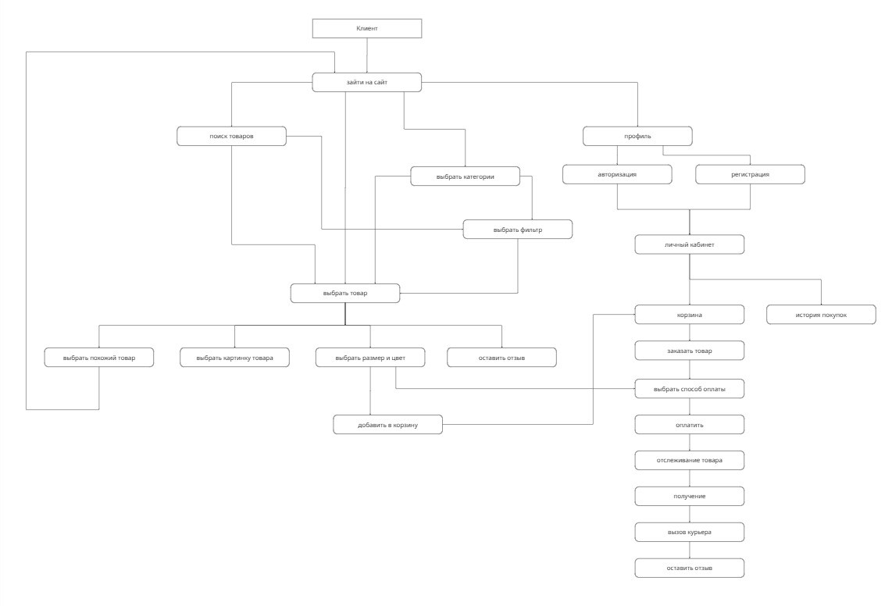
Рисунок А.1 – UML диаграмма

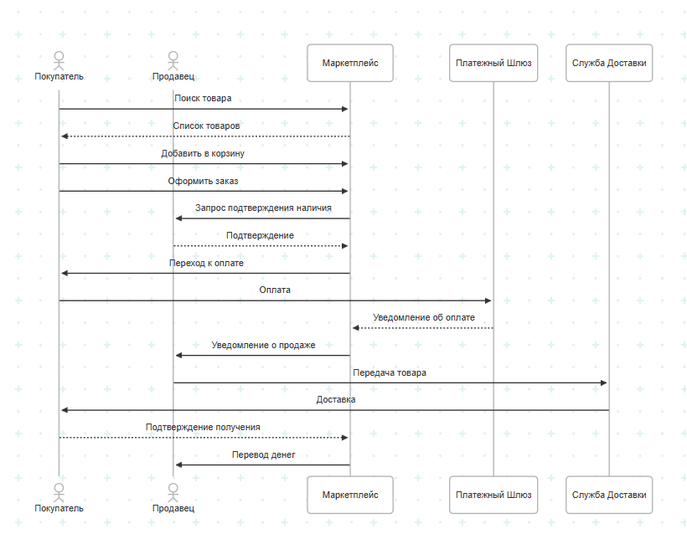
Рисунок А.2 – Диаграмма последовательности
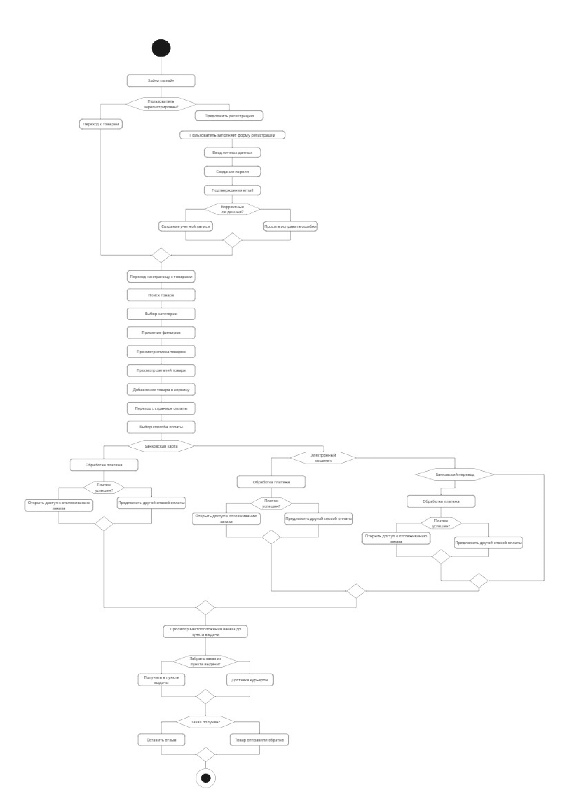
Рисунок А.3 – Activity diagram

ПРИЛОЖЕНИЕ Б
(обязательное)
Дизайн
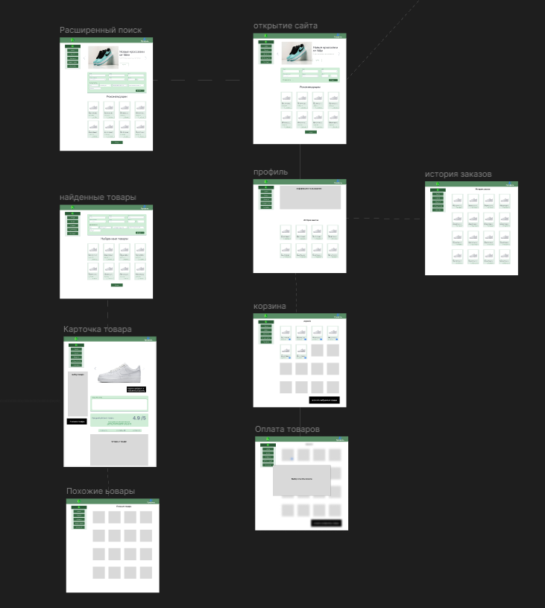

Рисунок Б.1 – Варфрейм

